МИНОБРНАУКИ РОССИИ
федеральное государственное бюджетное образовательное учреждение
высшего образования
«Череповецкий государственный университет»

Лабораторная работа № 3
Методы оценки интерфейса

Выполнил:
студент гр. 1ИВТпб-01-41оп
Климов А.Г.
Проверил: преподаватель
Юдина. О.В.
Отметка о зачете:

Череповец
2019 год

Задание 3
Методы оценки интерфейса

Выберите 2-3 программы, предназначенные для решения одних и тех же задач. Сравните эффективность их интерфейсов, используя:
- Метрики
- 2. Законы Фитса, Хика
- GOMS

Методы для сравнения выбрать исходя из функционала программы, решаемой задачи

Windows Media Player
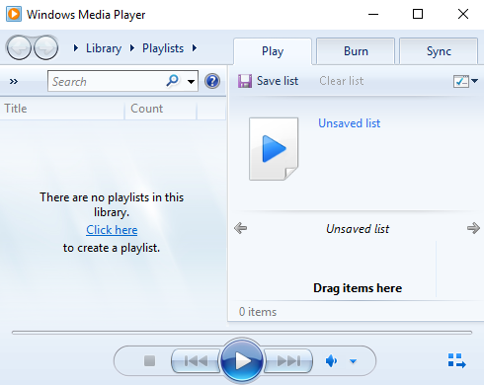

VLC media player
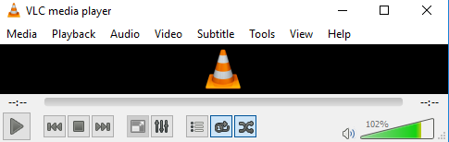
1. Метрики
- структурные метрики;
Базируются на поверхностных свойствах решений пользовательского интерфейса, которые легко сопоставить с конкретными цифрами.
Критерий | Windows Media Player | VLC media player
количество визуальных компонентов или элементов управления на экране или в диалоговом окне | 5 основных кнопок (Play, Previous, Next, Stop, Mute & Volume) | 10 основных кнопок (Play, Previous, Next, Stop, Mute, Fullscreen, Extended Settings, Toggle playlist, Toggle loop, Random)
количество и распределение пустого пространства между элементами | По 120х50px свободного пространства слева и справа от основных кнопок | Чуть более 100x40px свободного пространства между кнопками управления и регулятором громкости
взаиморасположение элементов | Основные кнопки регулировки воспроизведения снизу, по центру. Остальную площадь окна занимает просмотрщик плейлистов. | Основные кнопки воспроизведения снизу, в левой части, и регулятор громкость справа.  Панель с выпадающими подменю сверху.
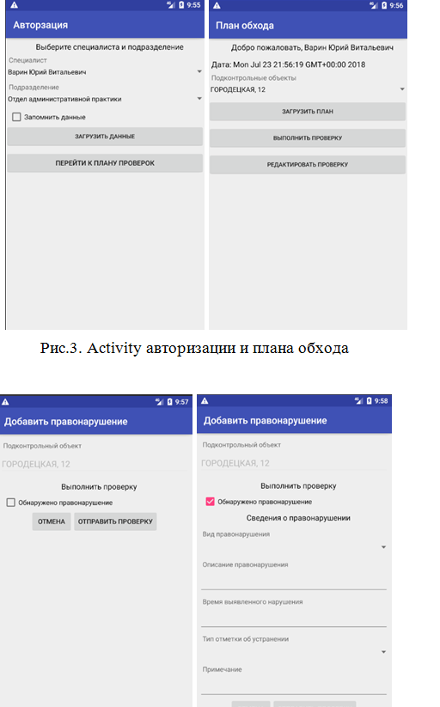
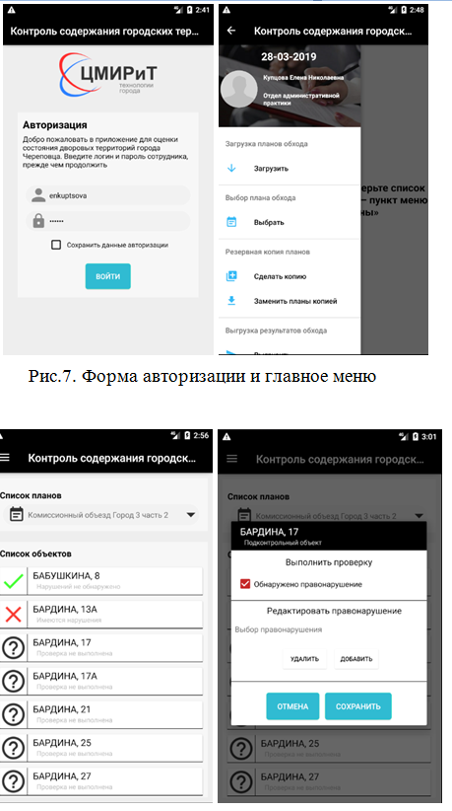
- семантические метрики;
Подразумевают под собой набор схожих по функциональности команд.
Windows Media Player | VLC media player | Описание
Play |  | Воспроизведение файла
Previous |  | Переход к предыдущему файлу плейлиста
Next |  | Переход к следующему файлу плейлиста
Stop |  | Остановка воспроизведения файла
Mute |  | Отключить/Включить звук

2. Законы Фитса, Хика
Закон Фиттса.
Время достижения цели прямо пропорционально дистанции до цели и обратно пропорционально размеру цели.
T = a + b log2(D/W + 1),
где T — среднее время, затрачиваемое на совершение действия, a — время запуска/остановки устройства, b — величина, зависящая от типичной скорости устройства, D — дистанция от точки старта до центра объекта, W — ширина объекта, измеренная вдоль оси движения.
Константы a и b устанавливаются опытным путем по параметрам производительности человека (а = 50 мс, b=150 мс).
Главным образом это означает, что время, затрачиваемое на достижение цели, является функцией расстояния и размера цели
Следствия закона для использования:
- часто нажимаемые кнопки надо делать больше.
- эффект от увеличения размера кнопки снижается логарифмически

Windows Media Player
T = 50 + 150*Log2(500/150+1) = 350 мс

VLC media player
T = 50 + 150*Log2(500/250+1) = 287.75 мс

Закон Хика.
Время реакции при выборе из некоторого числа альтернативных сигналов зависит от их числа.
Впервые эта закономерность была получена в 1885 г. немецким психологом И. Меркелем, а в 1952 г. получила экспериментальное подтверждение в исследованиях В.Э. Хика, в которых она приобрела вид логарифмической функции.
T = a+blog2(n + 1),
где T — это общее время реакции,
a и b — константы, которые описывают индивидуальные особенности восприятия, такие как задержка перед выполнением задания и индивидуальный коэффициент скорости принятия решения,
n — количество равнозначных альтернативных вариантов, из которых нужно выбрать.
Windows Media Player
Закрыть программу:
1. Нажатие на кнопку “Закрыть окно”
2. Горячие клавиши “Alt+F4”
T = 50 + 150*Log2(2+1) = 287.75 мс

VLC media player
1. Нажатие на кнопку “Закрыть окно”
2. Горячие клавиши “Alt+F4”
3. Горячие клавиши “Ctrl+Q”

T = 50 + 150*Log2(3+1) = 350 мс

3. GOMS
Windows Media Player:
- Нажатие на клавишу клавиатуры, включая Alt, Ctrl и Shift (К): 0,28 сек
- Нажатие на кнопку мыши (М): 0,1 сек
- Перемещение курсора мыши (П): 0,9-1,3 сек
- Взятие или бросание мыши (В): 0,3 сек
- Продолжительность выбора действия (Д): 1,5 сек
- Время реакции системы (Р): от 0,3

Тип действия | Продолжительность | Описание
Д | 1,5 | Пользователь анализирует свою задачу и создает алгоритм её решения
П | 1,3 | Перемещение курсора к кнопке «File»
М | 0,1 | Нажатие кнопки мыши
Д | 1,5 | Необходимо найти нужный элемент – «Open»
П | 1,1 | Перемещение курсора к элементу меню
М | 0,1 | Нажатие кнопки мыши
Р | 0,3 | Время реакции системы – открывается диалоговое окно открытия файла
Д | 1,5 | Открылось диалоговое окно открыть файла. От пользователя требуется рассмотреть его и понять, что именно нужно сделать
П | 0,9 | Перемещение курсора к полю ввода названия файла
М | 0,1 | Щелчок по полю ввода названия файла
Д | 1,5 | Ввод названия
В | 0,3 | Перенос руки с мыши на клавиатуру
К*6 | 0,28*6 | Ввод названия файла
В | 0,3 | Перенос руки с мыши на клавиатуру
П | 1,1 | Перемещение курсора к кнопке «Открыть»
М | 0,1 | Нажатие кнопки мыши
Р | 0,3 | Время реакции системы – диалоговое окно открытия файла

Итого времени: 13.68.

VLC media player:
- Нажатие на клавишу клавиатуры, включая Alt, Ctrl и Shift (К): 0,28 сек
- Нажатие на кнопку мыши (М): 0,1 сек
- Перемещение курсора мыши (П): 0,9-1,3 сек
- Взятие или бросание мыши (В): 0,3 сек
- Продолжительность выбора действия (Д): 1 сек
- Время реакции системы (Р): от 0,1

Тип действия | Продолжительность | Описание
Д | 1 | Пользователь анализирует свою задачу и создает алгоритм её решения
П | 1,3 | Перемещение курсора к кнопке «File»
М | 0,1 | Нажатие кнопки мыши
Д | 1 | Необходимо найти нужный элемент – «Open»
П | 1,1 | Перемещение курсора к элементу меню
М | 0,1 | Нажатие кнопки мыши
Р | 0,1 | Время реакции системы – открывается диалоговое окно открытия файла
Д | 1 | Открылось диалоговое окно открыть файла. От пользователя требуется рассмотреть его и понять, что именно нужно сделать
П | 0,9 | Перемещение курсора к полю ввода названия файла
М | 0,1 | Щелчок по полю ввода названия файла
Д | 1 | Ввод названия
В | 0,3 | Перенос руки с мыши на клавиатуру
К*6 | 0,28*6 | Ввод названия файла
В | 0,3 | Перенос руки с мыши на клавиатуру
П | 1,1 | Перемещение курсора к кнопке «Открыть»
М | 0,1 | Нажатие кнопки мыши
Р | 0,1 | Время реакции системы – диалоговое окно открытия файла

Итого времени: 11.28.

